高二年级化学第5课时《有机化学中的氧化还原反应A》拓展提升任务答案

1.（1）CH3CH2C(CH3)=CHCH2CH2CH=C(CH3)2

（2）由苯酚加成制得苯甲醇，然后消去得环己烯，利用烯烃氧化信息制备二酸，主要流程如下：



（3）

2. （1）醚键、酯基 （2）还原反应；3 （3）取代反应

（4）作业帮 （5）作业帮

（6）

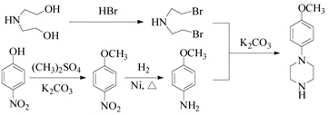

3．

（1）Br2 + H2O＝HBr + HBrO

（2）排除溴挥发的影响，说明乙醇与溴水能发生反应

（3）加热（或温度）

（4）加入新制的Cu(OH)2，加热

（5）HBr CH3COOH

（6）Ⅰ、Ⅱ、Ⅲ

（7） CH3CHO + Br2 + H2O ＝ CH3COOH + 2HBr